参会回执
请将回执发送至ryycnwater@163.com 联系人：任编辑 15122360102（微信同号）
单位
地址
联系人 |  |  |  | 电话
代表姓名 | 单位 | 性别 | 职务/职称 | 电话/手机 | E-mail
汇款  方式 | 收款单位：《中国给水排水》杂志社有限公司  开户行：建行天津河西支行  账号：1200 1635 4000 5251 9625
发票  信息 | 请认真填写发票信息（以下五项缺一不可），以便及时给您开具发票。  发票类型（打“√”）：专用发票[ ] 电子普通发票[ ]  企业开票全称：  企业纳税人识别号（税号）：  企业营业执照地址及办公电话：  企业开户行及账号：  电子普通/专用发票接收邮箱：

住宿：宜昌·威斯汀酒店 房间预订联系人：孙经理 18771446206
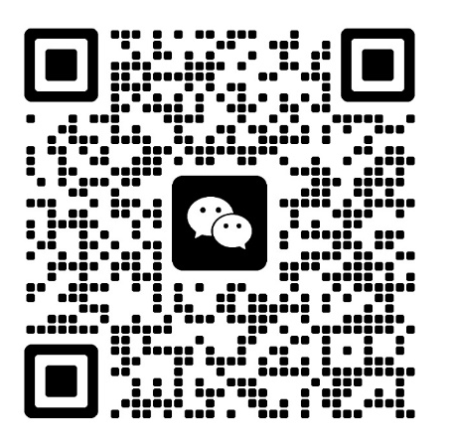
（扫码添加孙经理微信预订）
注：
豪华大床房400元每晚（含单早）
豪华双床房450元每晚（含早）
豪华江景大床房450元每晚（含单早）
豪华江景双床房450元每晚（含早）

